I. План-схемы образовательной организации
1. Район расположения образовательной организации, пути движения транспортных средств и детей (обучающихся)

по адресу ул. Калинина, 47 и ул. Калинина, 47а
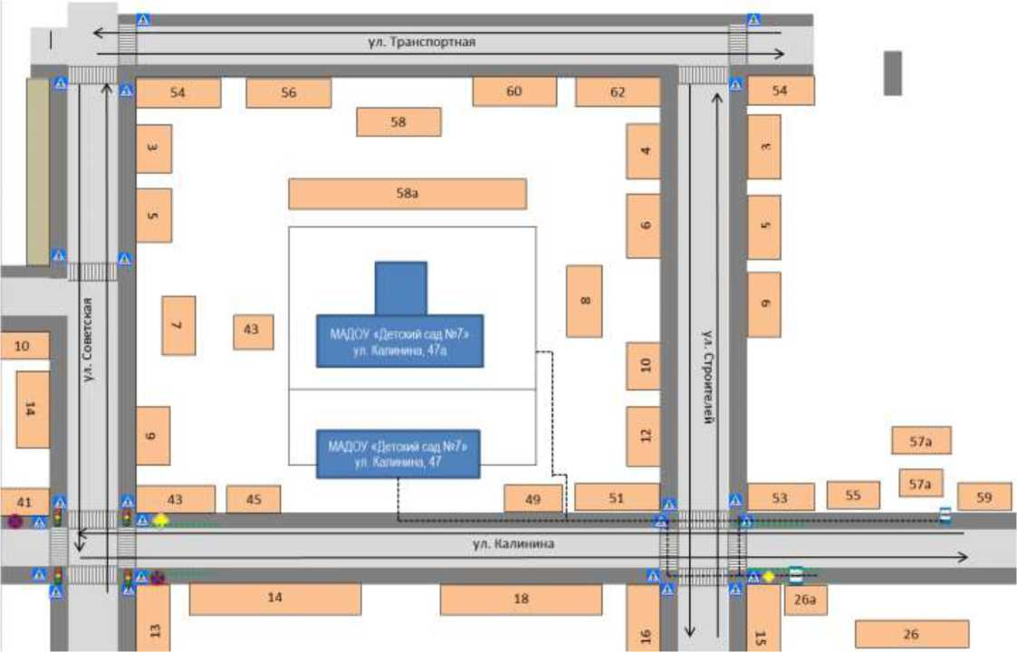

Жилая застройка
Проезжая часть
Тротуар
Над темный пешеходный переход
Движение транспортных средств
Движение детей в (из) учреждения остановок маршрутных транспортных средств
Схема организации дорожного движения в непосредственной близости от образовательной организации с размещением соответствующих технических средств организации дорожного движения, маршрутов движения детей и расположения парковочных мест
по адресу ул. Калинина, 47 и ул. Калинина, 47а
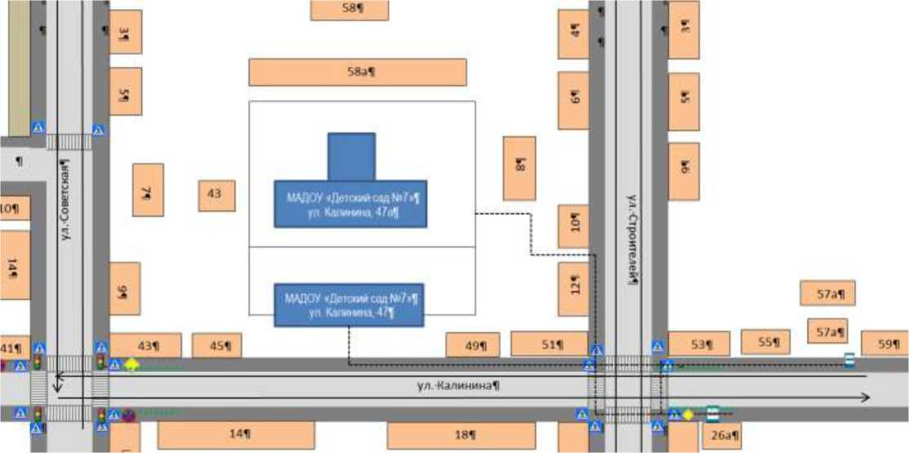
ЖТПМ жтроАкя

Вросшая часть
Тротуар
Надомный пешеходный переход
Движение грмкпорппл средств
Дякженпе .детей ■ (mi учреж дсипж остшюяок мзрптрутиых
Грлкиорпхил Сред СП
Сасюфор
Пешеходное о1раждсш1с
Ограждение учреждения

1. Маршруты движения организованных групп детей от учреждения к детской библиотеке

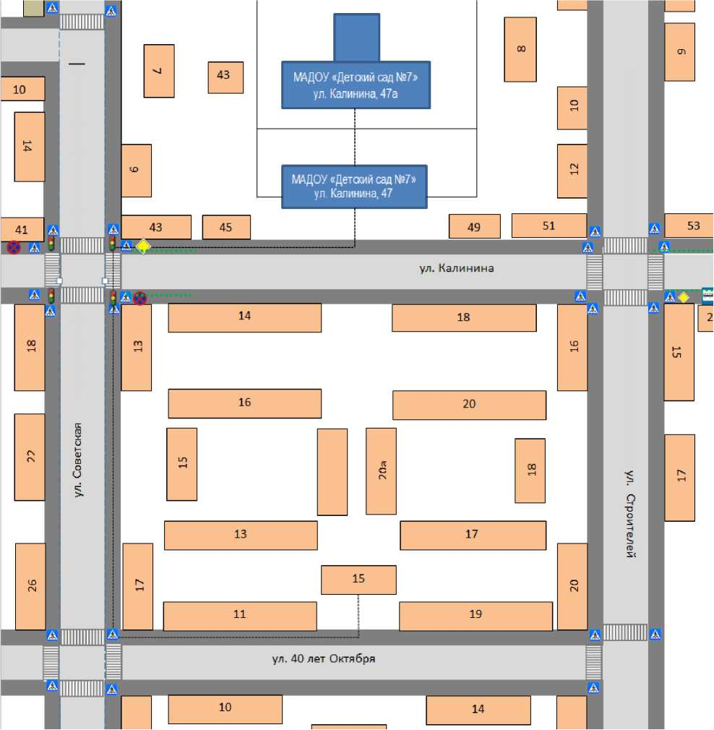

Жилая застройка
Проезжая часть
Тротуар
Надземный пешеходный переход
Направление безопасного движения детей

